实用标准


第一部分 讲解部分
（一）专题诠释
所谓“新定义”型问题，主要是指在问题中定义了中学数学中没有学过的一些概念、新 运算、新符号，要求学生读懂题意并结合已有知识、能力进行理解，根据新定义进行运算、 推理、迁移的一种题型.“新定义”型问题成为近年来中考数学压轴题的新亮点.在复习中应重视学生应用新的知识解决问题的能力
（二）解题策略和解法精讲
“新定义型专题”关键要把握两点：一是掌握问题原型的特点及其问题解决的思想方法； 二是根据问题情景的变化，通过认真思考，合理进行思想方法的迁移．


（三）考点精讲
考点一：规律题型中的新定义

例 1.（2009 山东枣庄，18，4 分）定义：a 是不为 1 的有理数，我们把
1
称为a 的差倒数．如：
1− a

1
2 的差倒数是
= −1，－1 的差倒数是 1 1 ．已知 a ＝－ 1 ，a 是 a

的差倒

1 − 2
=
1− (−1) 2
1 3 2 1

数，a 是a 的差倒数，a 是 a 的差倒数，…，依此类推，a ＝ ．
3 2 4 3 2009
【分析】：理解差倒数的概念，要根据定义去做．通过计算，寻找差倒数出现的规律，依
据规律解答即可．
3


【解】：解：根据差倒数定义可得： a

= 1 = 1 = ，

a = 1
3 1− a
2

= 1 = 4
1− 3

4
2 1− a
1

1 + 1 4
3

a = 1 = 1 = − 1 ．

4 1− a
3

1− 4 3

显然每三个循环一次，又 2009÷3＝669 余 2，故a 和 a
2009 2
的值相等．

【评注】：此类题型要严格根据定义做，这也是近几年出现的新类型题之一，同时注意分
析循环的规律．

考点二：运算题型中的新定义
例 2.（2011 毕节地区，18，3 分）对于两个不相等的实数 a、b，定义一种新的运算如下，
a *b = a + b
3 + 2
5

a﹣b （a + b＞0），如： 3*2 =
那么 6*（5*4）= ．
= ，

3﹣2

【分析】：本题需先根据已知条件求出 5*4 的值，再求出 6*（5*4）的值即可求出结果．


【解】：∵ a *b =
a + b
（a

a﹣b
+ b＞0），

∴5*4=

5﹣4
5 + 4
=3，

∴6*（5*4）=6*3，

精彩文档

实用标准

6 + 3
= 6﹣3 ，

=1．
故答案为：1．
【评注】：本题主要考查了实数的运算，在解题时要先明确新的运算表示的含义是本题的关键．

例 3.（2010 重庆江津区，15，4 分）我们定义 ab

cd
23
= ad − bc ，例如错误!未指定书签。 45 =2
1x

×5﹣3×4=10﹣12=﹣2，若 x，y 均为整数，且满足 1＜错误!未指定书签。
y4 ＜3，则 x+y

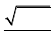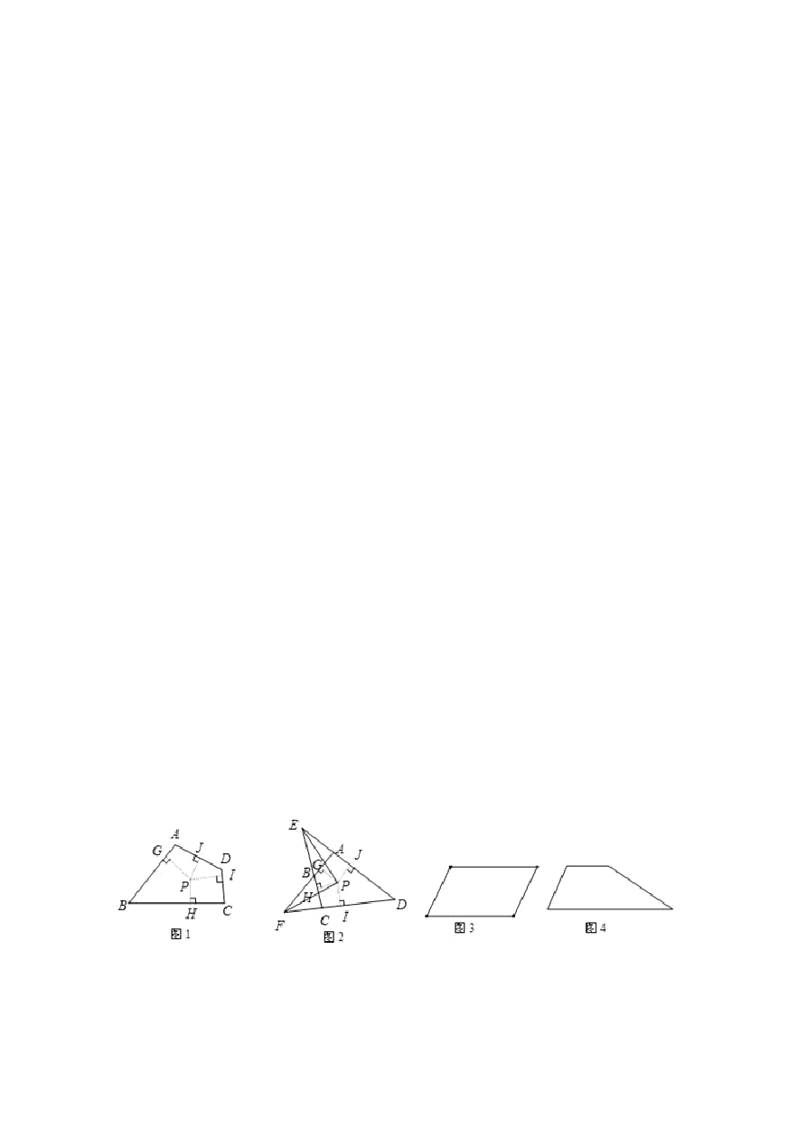
的值是 ．
【分析】：先根据题意列出不等式，根据 x 的取值范围及 x 为整数求出 x 的值，再把 x 的值代入求出y 的值即可．
【解】：由题意得，1＜1×4﹣xy＜3，即 1＜4﹣xy＜3，
⎧xy < 3
∴ ⎨
，
⎩xy > 1

∵x、y 均为整数，∴xy 为整数，
∴xy=2，
∴x=±1 时，y=±2；
x=±2 时，y=±1；
∴x+y=2+1=3 或x+y=﹣2﹣1=﹣3．
【评注】：此题比较简单，解答此题的关键是根据题意列出不等式，根据x，y 均为整数求出
x、y 的值即可．

考点三：探索题型中的新定义
例 4.(2009 台州，23， 分）定义：到凸四边形一组对边距离相等，到另一组对边距离也相等的点叫凸四边形的准内点．如图 1，PH=PJ，PI=PG，则点 P 就是四边形ABCD 的准内点．

- 如图 2，∠AFD 与∠DEC 的角平分线FP，EP 相交于点P．求证：点P 是四边形ABCD 的准内点．
- 分别画出图 3 平行四边形和图 4 梯形的准内点．（作图工具不限，不写作法，但要有必要的说明）
- 判断下列命题的真假，在括号内填“真”或“假”．

精彩文档

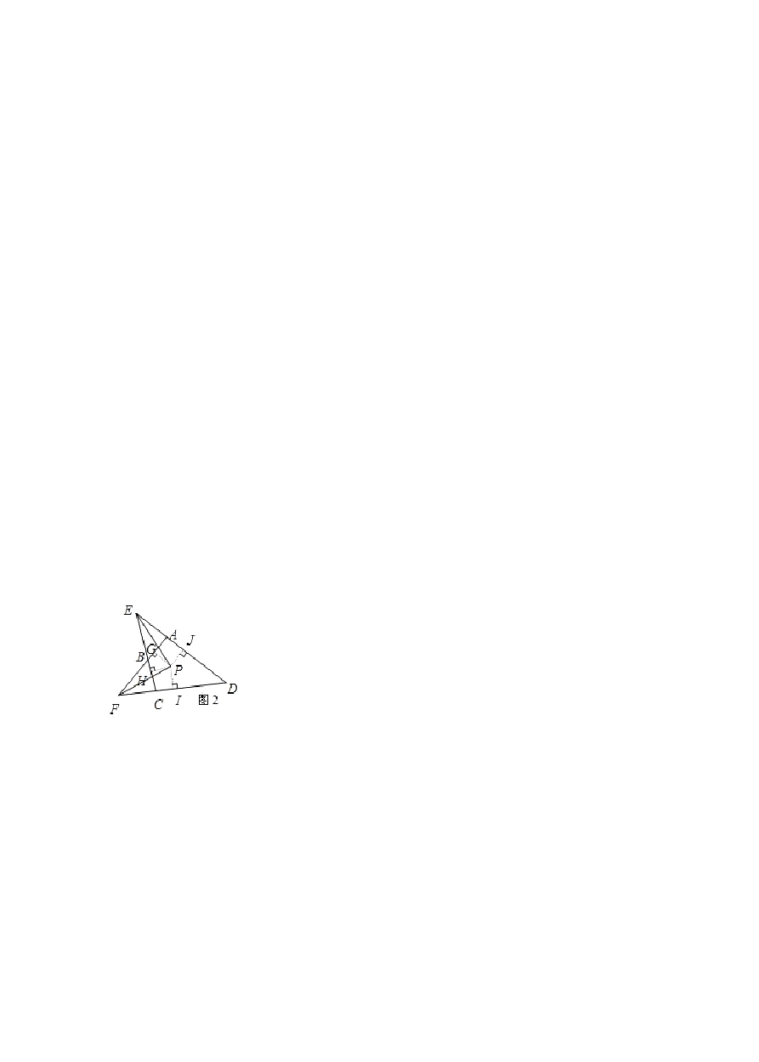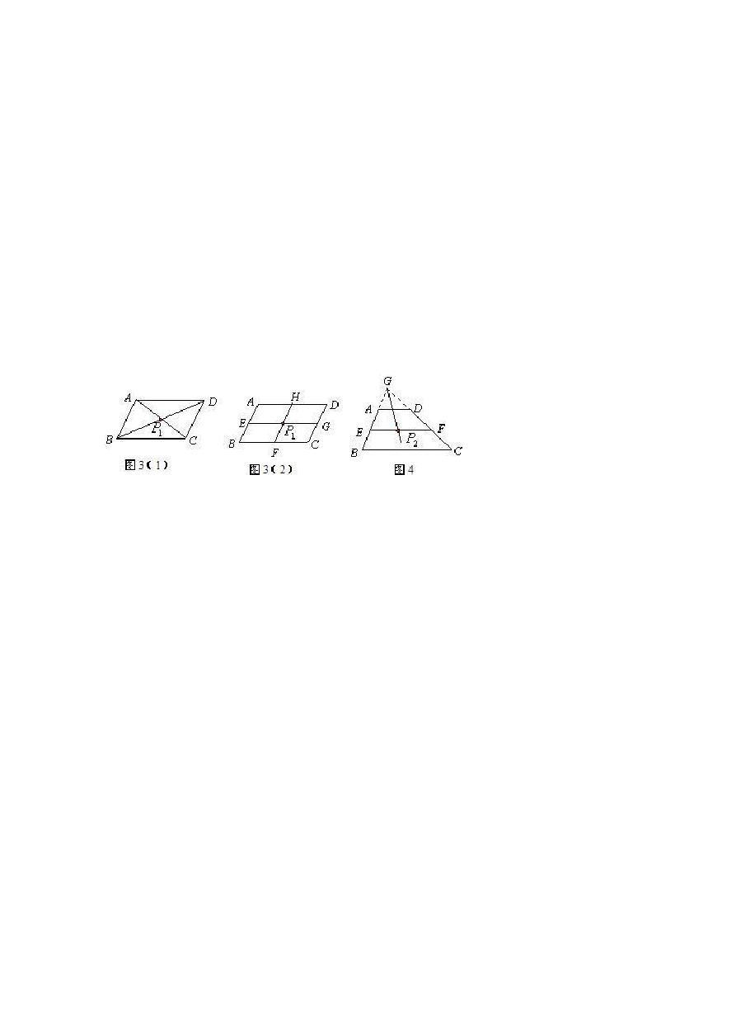实用标准

①任意凸四边形一定存在准内点．（ ）
②任意凸四边形一定只有一个准内点．（ ）
③若 P 是任意凸四边形ABCD 的准内点，则PA+PB=PC+PD 或PA+PC=PB+PD．（ ）
【分析】：（1）过点 P 作 PG⊥AB，PH⊥BC，PI⊥CD，PJ⊥AD，由角平分线的性质可知 PJ=PH， PG=PI；
- 平行四边形对角线的交点，即为平行四边形的准内点；梯形两腰夹角的平分线与梯形中位线的交点，即为梯形的准内点；
- ①当凸四边形为平行四边形时，易知其对角线交点即为其准内点；②当凸四边形不为平行四边形时，可以将四边形的两边延长，构造三角形，其对角线交点即为准内点．
【解】：（1）如图2，过点 P 作 PG⊥AB，PH⊥BC，PI⊥CD，PJ⊥AD
∵EP 平分∠DEC
∴PJ=PH．（3 分） 同理 PG=PI．（1 分）
∴P 是四边形ABCD 的准内点．（1 分）

（2）

（4 分）
平行四边形对角线AC，BD 的交点P 就是准内点，如图 3（1）．
1
或者取平行四边形两对边中点连线的交点P 就是准内点，如图 3（2）；
1
梯形两腰夹角的平分线与梯形中位线的交点P 就是准内点．如图 4．
2

（3）真；真；假．

【评注】：此题是一道新定义探索性题目，考查了对新信息的理解与应用能力，同时考查了三角形及四边形的性质．

考点四：开放题型中的新定义
例 5.（2011 浙江台州，15，5 分）如果点P（x，y）的坐标满足x+y=xy，那么称点 P 为和谐点．请写出一个和谐点的坐标： ．
【分析】：由题意点 P（x，y）的坐标满足x+y=xy，解答 x+y=xy，即可得出答案．
【解】：∵点 P（x，y）的坐标满足 x+y=xy，∴x，y 符号相同，代入数字进行验证，符合条件的点的坐标有（0，0），（2，2）等．故答案为：（0，0）
【评注】：本题考查了和谐点的性质及等式求解，比较简单． 考点五：阅读材料题型中的新定义
（2010 广东佛山，25，8 分）阅读材料
我们经常通过认识一个事物的局部或其特殊类型，来逐步认识这个事物；
比如我们通过学习两类特殊的四边形，即平行四边形和梯形（继续学习它们的特殊类型如矩

精彩文档

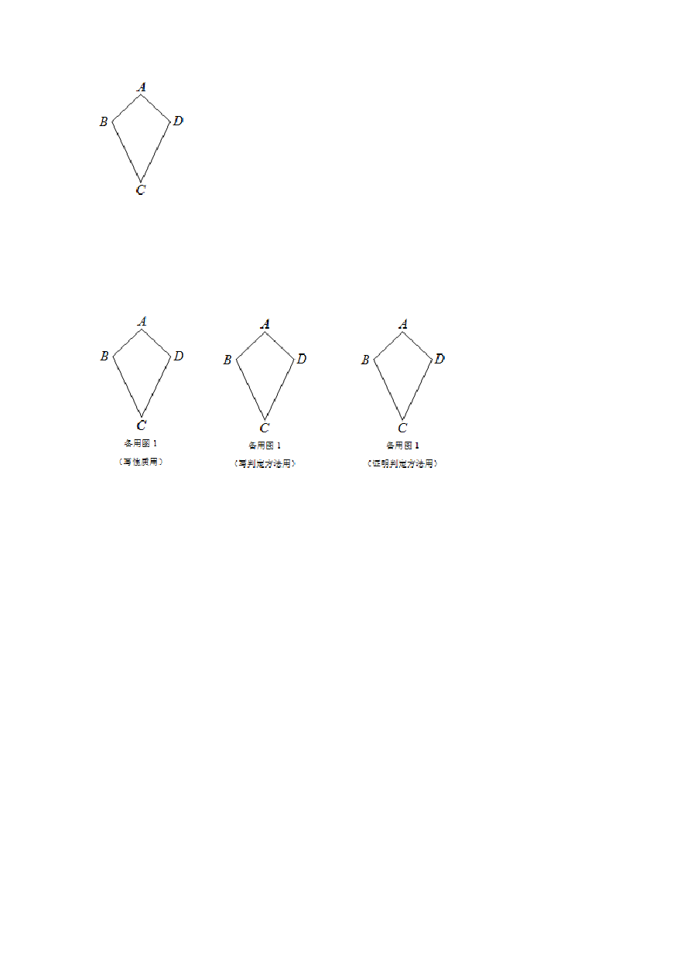实用标准

形、等腰梯形等）来逐步认识四边形；

我们对课本里特殊四边形的学习，一般先学习图形的定义，再探索发现其性质和判定方法， 然后通过解决简单的问题巩固所学知识；
请解决以下问题：
如图，我们把满足AB=AD、CB=CD 且AB≠BC 的四边形ABCD叫做“筝形”；
- 写出筝形的两个性质（定义除外）；
- 写出筝形的两个判定方法（定义除外），并选出一个进行证明．

【分析】：（1）根据题意及图示即可得出筝形的性质；
（2）根据筝形的性质即可写出判断方法，然后根据题意及图示即可进行证明．
【解】：（1）性质 1：只有一组对角相等，性质 2：只有一条对角线平分对角；
（2）判定方法 1：只有一条对角线平分对角的四边形是筝形，判定方法 2：两条对角线互相垂直且只有一条被平分的四边形是筝形，
证明方法 1：∵∠BAC=∠DAC，∠BCA=∠DCA，AC=AC，
∴△ABC≌△ADC，
∴AB=AD，CB=CD，①
易知 AC⊥BD，
又∵∠ABD≠∠CBD，
∴∠BAC≠∠CBA，AB≠BC，② 由①②知四边形ABCD是筝形．
【评注】：本题主要考查了根据题意及图示判断筝形的定义及性质，然后根据题目要求依次
进行解答，难度适中．

（四）真题演练
1.（2011 安徽，14，4 分）定义运算a⊗ b=a（1﹣b），下列给出了关于这种运算的几点结论：
①2 ⊗ （﹣2）=6；②a⊗ b=b⊗ a；③若 a+b=0，则（a⊗ b）+（b⊗ a）=2ab；④若 a⊗ b=0， 则 a=0．
其中正确结论序号是 ．（把在横线上填上你认为所有正确结论的序号）
2.（2010 江苏连云港，27，10 分）如果一条直线把一个平面图形的面积分成相等的两部分， 我们把这条直线称为这个平面图形的一条面积等分线，例如平行四边形的一条对角线所在的 直线就是平行四边形的一条面积等分线．

精彩文档

实用标准

- 三角形的中线、高线、角平分线分别所在的直线一定是三角形的面积等分线的有 ；
- 如图，梯形 ABCD 中，AB∥DC，如果延长 DC 到 E，使 CE＝AB，连接 AE，那么有 S
梯形ABCD
＝S ．请你给出这个结论成立的理由，并过点A 作出梯形 ABCD 的面积等分线（不写作法，
△ADE
保留作图痕迹）；
- 如图，四边形 ABCD 中，AB 与 CD 不平行，S ＞S ，过点 A 能否作出四边形 ABCD 的
△ADC △ABC
面积等分线？若能，请画出面积等分线，并给出证明；若不能，说明理由．

3.2011 山东烟台，12，4 分） 如图，六边形ABCDEF是正六边形，曲线FK K K K K K K ……叫
1 2 3 4 5 6 7

做“正六边形的渐开线”，其中 FK ， K K ， K K ， K K ， K K ， K K ，……的圆心依
1 1 2 2 3 3 4 4 5 5 6
次按点A，B，C，D，E，F 循环，其弧长分别记为l ，l ，l ，l ，l ，l ，…….当AB＝1 时，

l
2 011
等于（ ） A. 2011π B.
2

2011π
3

2011π
C.
4
1 2 3 4 5 6

2011π
D.
6

K5 K6

D E
K
4 C F
K7
B A K1

K3 K2
（第 12 题图）

第二部分 练习部分

一、选择题

a b 1 1

1、（2011 山东菏泽，6，4 分）定义一种运算☆，其规则为
☆ = ＋ 错误!未找到引用源。a b

错误!未找到引用源。，根据这个规则，计算 2☆3 的值是（ ）
5 1

- 6

5
C.5 D.6

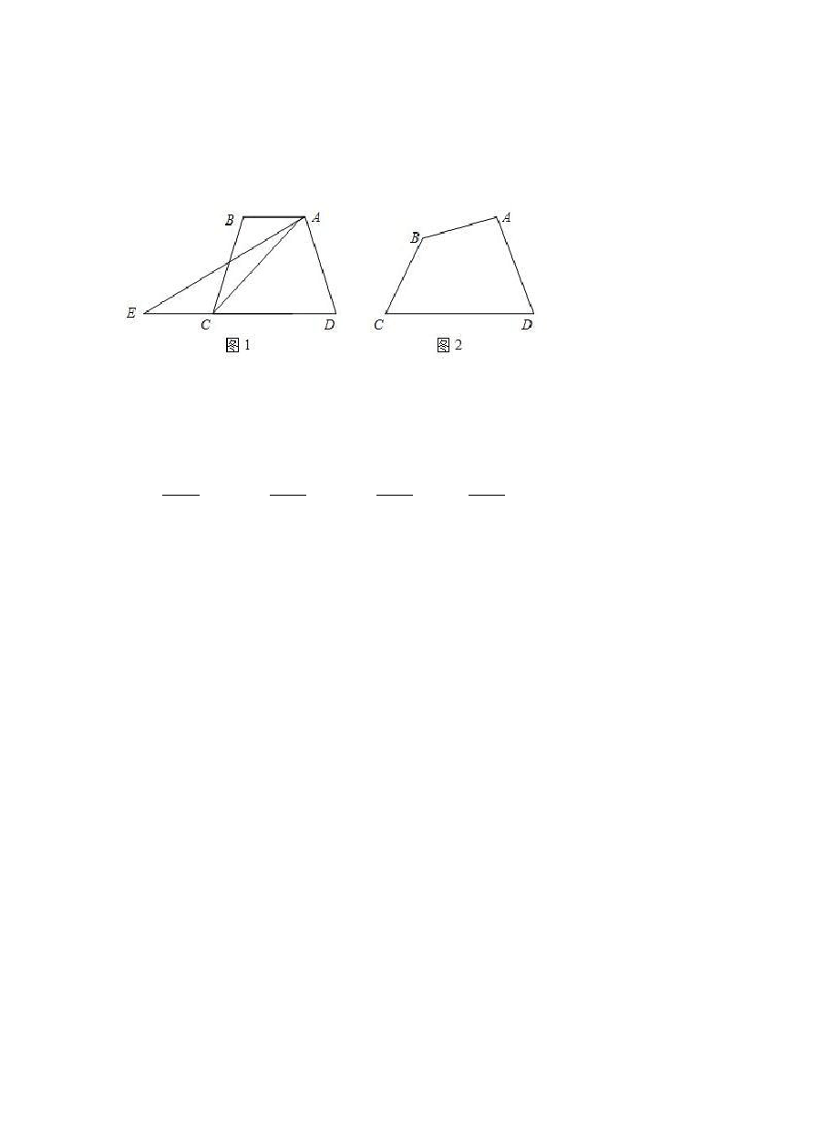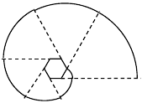2.（2011 滨州，10，3 分）在快速计算法中，法国的“小九九”从“一一得一”到“五五二十五”和我国的“小九九”算法是完全一样的，而后面“六到九”的运算就改用手势了．如 计算 8×9 时，左手伸出 3 根手指，右手伸出 4 根手指，两只手伸出手指数的和为 7，未伸出手指数的积为 2，则 8×9=10×7+2=72．那么在计算 6×7 时，左、右手伸出的手指数应该分别为（ ）
A、1，2 B、1，3
C、4，2 D、4，3
3.（2010 浙江杭州，10，3 分）定义[ a ， b ， c ]为函数 y ＝ a x 2+ bx + c 的特征数，下面给

精彩文档

实用标准

出特征数为[2m，1﹣m，﹣1﹣m]的函数的一些结论：
①当 m＝﹣3 时，函数图象的顶点坐标是（ 1 , 8 ）；

3 3
②当 m＞0 时，函数图象截 x 轴所得的线段长度大于 3 错误!未找到引用源。；

2

③当 m＜0 时，函数在 x ＞ 1

4
错误!未找到引用源。时， y 随 x 的增大而减小；

④当 m≠0 时，函数图象经过同一个点． 其中正确的结论有（ ）
A、①②③④ B、①②④ C、①③④ D、②④ 错误!未指定书签。二、填空题

4.（2011 甘肃兰州，26，9 分）通过学习三角函数，我们知道在直角三角形中，一个锐角的大小与两条边长的比值相互唯一确定，因此边长与角的大小之间可以相互转化。类似的，可以在等腰三角形中建立边角之间的联系。我们定义：等腰三角形中底边与腰的比叫做顶角的
正对（sad）.如图①在△ABC 中，AB=AC，顶角A 的正对记作sadA，这时sadA = 底边 = BC .
腰 AB
容易知道一个角的大小与这个角的正对值也是相互唯一确定的.根据上述角的正对定义，解下列问题：
（1）sad60°= .
- 对于 0°<A<180°，∠A 的正对值sadA 的取值范围是 .

- 如图②，已知sinA =

A
3
，其中∠A 为锐角，试求sadA 的值.

5
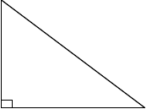
B

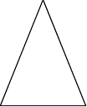
B C C A
图① 图②

x2
5、（2011 贵港，18，2 分）若记y=f（x）= ，其中f（1）表示当x=1 时 y 的值，即f（1）
1+ x2

12 1
= =

1
；f（

1
）表示当 x=

1
时 y 的值，即 f（

）= （f

1 ）=
1
（ ）2

2
1
= 1 ；…；则 f

1+12 2
2 2 2 2

1
1+（ ）2 5

2

（1）+f（2）+f（ （f

1 ）=
2
（ ）2

2
1
1+（ ）2

2
= 1 ）+f（3）+f（ 1 ）+…+f（2011）+f（ 1 ）=
5 3 2011

精彩文档

实用标准

．

三、解答题
7.（2011 浙江绍兴，21，10 分）在平面直角坐标系中．过一点分別作坐标轴的垂线，若与坐标轴围成矩形的周长与面积相等，则这个点叫做和谐点．例如．图中过点P 分別作x 轴，y 轴的垂线．与坐标轴围成矩形OAPB 的周长与面积相等，则点P 是和谐点．
- 判断点M（l，2），N（4，4）是否为和谐点，并说明理由；
- 若和谐点P（a，3）在直线y=﹣x+b（b 为常数）上，求a，b 的值．

y

6

8.（2009 山东济宁，23，8 分） 阅读下面的材料：
在平面几何中，我们学过两条直线平行的定义.下面
就两个一次函数的图象所确定的两条直线，给出它
－2
4

2

O 2 4 6 x

们平行的定义：设一次函数 y = k
x + b (k
≠ 0) 的 －2

图象为直线l
1

，一次函数 y = k
2
1 1

x + b (k
2 2
1

≠ 0) 的图

（第 23 题）

象为直线l
2
，若k
1
= k ，且b
2 1
≠ b ，我们就称直线l
2 1
与直线l
2
互相平行.

解答下面的问题：
- 求过点 P(1,4) 且与已知直线 y = −2x −1 平行的直线 l 的函数表达式,并画出直线 l
的图象；
- 设直线l 分别与 y 轴、 x 轴交于点 A 、B ，如果直线m ： y = kx + t(t > 0) 与直线l
平行且交 x 轴于点C ，求出△ ABC 的面积 S 关于t 的函数表达式.

（10 分）
3.解：l = 60π ×1 错误!未找到引用源。= π 错误!未找到引用源。 l = 60π × 2 错误!未找到引
¹ 180 3 ² 180

2π 60π × 3 3π
用源。= 错误!未找到引用源。 l = 错误!未找到引用源。=

错误!未找到引用源。

3 ³ 180 3

l = 60π × 4 错误!未找到引用源。= 4π

错误!未找到引用源。

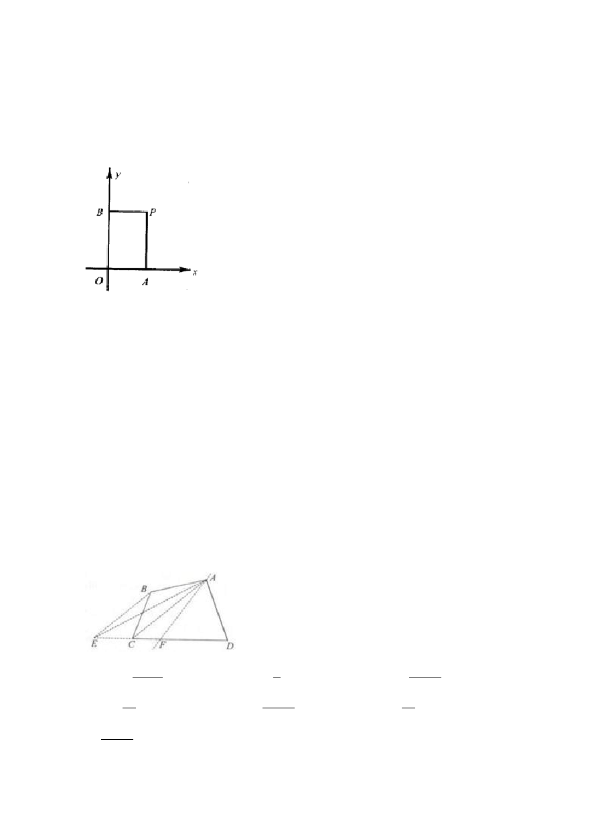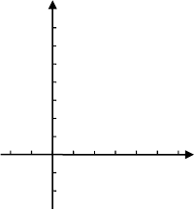⁴ 180 3

精彩文档

实用标准

按照这种规律可以得到：l = nπ
错误!未找到引用源。 ∴l
= 2011π
错误!未找到引用源。．故

n 3
选 B．

2011 3

1.解：∵a☆b= 1 + 1 ，∴2☆3= 1 + 1 =

练习部分

5
错误!未找到引用源。．故选 A．

a b 2 3 6
2.解：要计算 a×b，左手应伸出（a﹣5）个手指，未伸出的手指数为 5﹣（a﹣5）=10﹣a；
b
右手应伸出（b﹣5）个手指，未伸出的手指数为 5﹣（b﹣5）=10﹣b
两手伸出的手指数的和为（a﹣5）+（b﹣5）=a+b﹣10，
未伸出的手指数的积为（10﹣a）×（10﹣b）=100﹣10a﹣10b+a×b
根据题中的规则，a×b 的结果为 10×（a+b﹣10）+（100﹣10a﹣10b+a×b）
而 10×（a+b﹣10）+（100﹣10a﹣10b+a×b）=10a+10b﹣100+100﹣10a﹣10b+a×b=a×b
所以用题中给出的规则计算a×b 是正确的
故选 A．
3.解：根据定义可得函数 y ＝2m x 2+（1﹣m） x +（﹣1﹣m），
①当 m＝﹣3 时，函数解析式为 y ＝﹣6 x 2+4 x +2，

∴ − = − 4
= 1 , 4ac − b2 =
4 ×(−6) × 2 − 42
= 8 ，

2a 2 ×(−6) 3 4a 4 ×(−6) 3
∴顶点坐标是（ 1 , 8 ），正确；

3 3

②函数 y ＝2m
x 2+（1﹣m）
x +（﹣1﹣m）与x 轴两交点坐标为（1，0），（﹣

m +1
2m

错误!未找

到引用源。，0），
当 m＞0 时，1﹣（﹣ m +1 错误!未找到引用源。）＝ 3 + 1 > 3 ，正确；
2m 2 2m 2

③当 m＜0 时，函数 y ＝2m x 2+（1﹣m） x +（﹣1﹣m）开口向下，对称轴 x =
错误；
④当 m≠0 时， x ＝1 代入解析式 y ＝0，则函数一定经过点（1，0），正确．
1 − 1 > 1 ，
4 4m 4

故选 B．
4.解：（1）根据正对定义，
当顶角为 60°时，等腰三角形底角为 60°，
1
则三角形为等边三角形，则sad60°= 错误!未找到引用源。=1．故答案为 1．
1
- 当∠A 接近 0°时，sadα接近 0，
当∠A 接近 180°时，等腰三角形的底接近于腰的二倍，故sadα接近 2． 于是 sadA 的取值范围是 0＜sadA＜2．
故答案为 0＜sadA＜2．
- 如图，在△ABC 中，∠ACB 3
=90°，sin∠A= 错误!未找到引用源。．
5
精彩文档

实用标准

在 AB 上取点D，使 AD=AC，

作 DH⊥AC，H 为垂足，令BC=3k，AB=5k，则AD=AC= (5k)2 − (3k)2 错误!未找到引用源。=4k，

又在△ADH 中，∠AHD 3 DH ADsin∠A= 12 错误!未找

到引用源。k，
=90°，sin∠A= 错误!未找到引用源。．∴ =
5 5

AH= AD2 − DH 2 错误!未找到引用源。= 16
5
4
错误!未找到引用源。k．

则在△CDH 中，CH=AC﹣AH=
5
错误!未找到引用源。k，CD= DH 2 + CH 2 错误!未找到引用源。

= 4 10 错误!未找到引用源。k．
5
于是在△ACD 中，AD=AC=4k，CD= 4 10 错误!未找到引用源。k．
5
由正对的定义可得：sadA=错误!未找到引用源。= 10 错误!未找到引用源。，即 sadα= 10 错
5 5

误!未找到引用源。．
x2
6.解：∵y=f（x）= ，
1+ x2

1
∴f（ x
1
（ x ）2
）=
1
1+（ x ）2

1

1
= ，
1+ x2

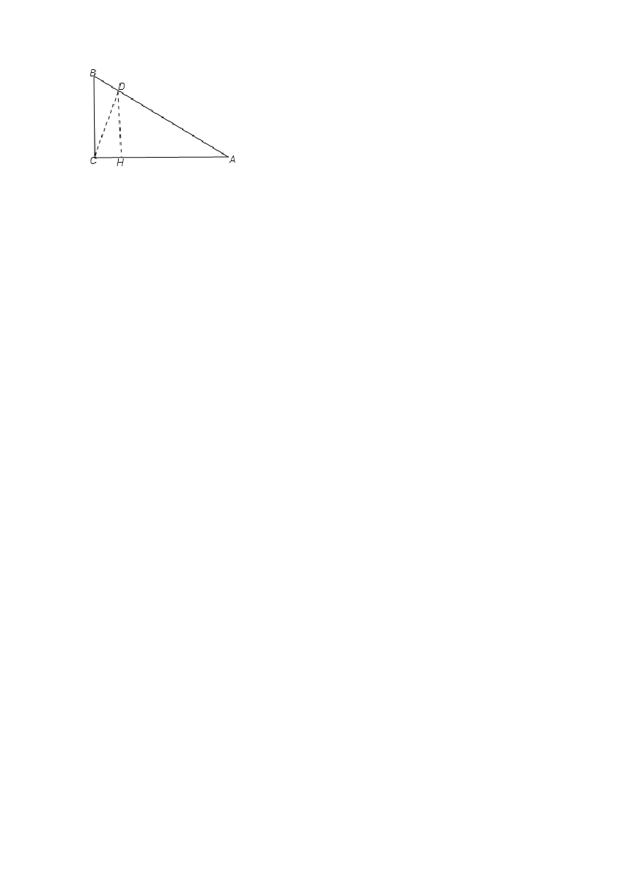∴f（x）+f（ x ）=1，

1 1 1
∴f（1）+f（2）+f（ ）+f（3）+f（ ）+…+f（2011）+f（ ）

2 2 2011
1 1 1
=f（1）+[f（2）+f（ ）]+[f（3）+f（ ）]+…+[f（2011）+f（ ）]

2 3 2011
1
= +1+1+…+1

2
1
= +2010

2
1
=2010 ．

2
1
故答案为：2010 ．

2
6、（2011 湖北孝感，17，3 分）对实数 a．b，定义运算☆如下：a☆b=错误!未找到引用源。

精彩文档

实用标准

⎧⎪ab (a＞b, a≠0）

⎨
1
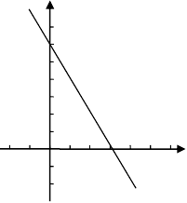
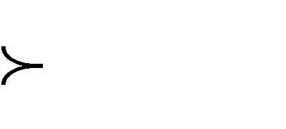，例如 2☆3=错误!未找到引用源。错误!未找到引用源。＝ 算[2☆（﹣4）]
t 0 .
2

8

⎪⎩a−b (a≤b, a≠0）
×[（﹣4）☆（﹣2）]=
解：[2☆（﹣4）]×[（﹣4）☆（﹣2）]，
=24×（﹣4）2，
=错误!未找到引用源。×16，
=1．
故 答 案 为 ：1． 7.（1）解：∵1×2≠2×（1+2），4×4=2×（4+4），
∴点 M 不是和谐点，点N 是和谐点．
（2）解：由题意得：当a＞0 时，（a+3）×2=3a，
∴a=6，
点 P（a，3）在直线 y=﹣x+b 上，代入得：b=9 当 a＜0 时，（﹣a+3）×2=﹣3a，
∴a=﹣6，
点 P（a，3）在直线y=﹣x+b 上，代入得：b=﹣3，
∴a=6，b=9 或 a=﹣6，b=﹣3．
8.解：（1）设直线 l 的函数表达式为y＝k x＋b.
∵ 直线l 与直线y＝—2x—1 平行，∴ k＝—2.
∵ 直线l 过点（1，4），∴ —2＋b ＝4，∴ b ＝6.

∴ 直线l 的函数表达式为y＝—2x＋6.
直线l 的图象如图.
(2) ∵直线l 分别与 y 轴、x 轴交于点 l y
B ，∴点 A 、 B 的坐标分别为（0， 6
（3，0）.
A 、
6 ）、

4
∵ l ∥ m ,∴直线m 为 y＝—2x+t.
2

t

∴C 点的坐标为(

2
∵ t＞0,∴
,0) .

－2 O
－2
2 4 6 x

∴C 点在x 轴的正半轴上. （第 23 题）
1 t 3t

当 C 点在B 点的左侧时， S =

× (3 −
2

) × 6 = 9 − ;
2 2

1 t 3t

当 C 点在B 点的右侧时， S =

× ( − 3)× 6 =
以上内容仅为本文档的试下载部分，为可阅读页数的一半内容。如要下载或阅读全文，请访问：https://d.book118.com/076033135151010044

